AXI4 WRITE
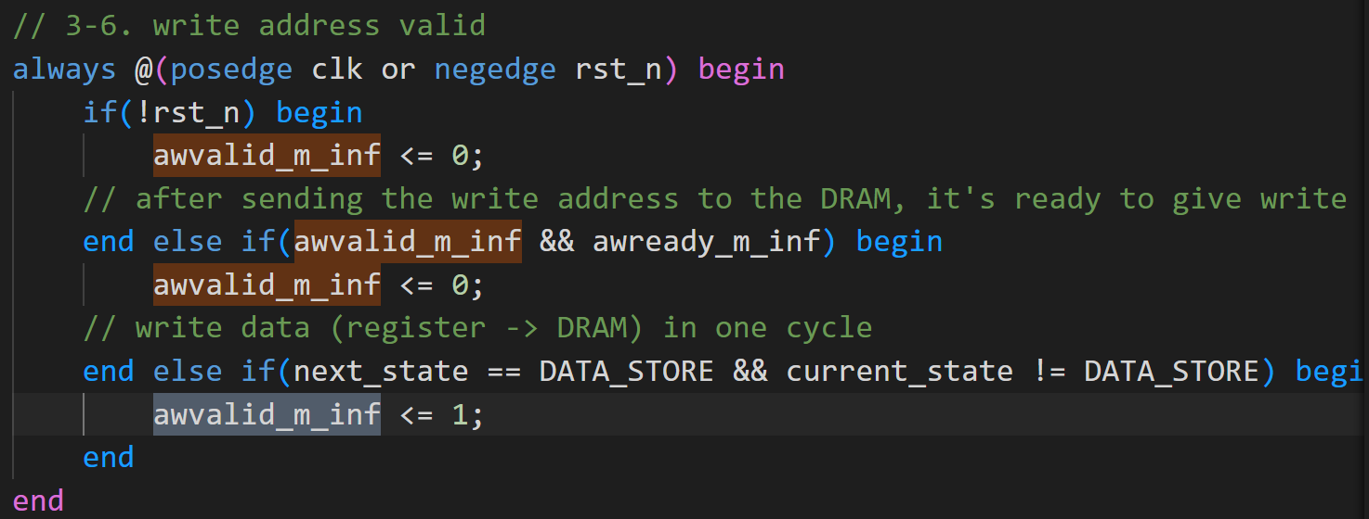
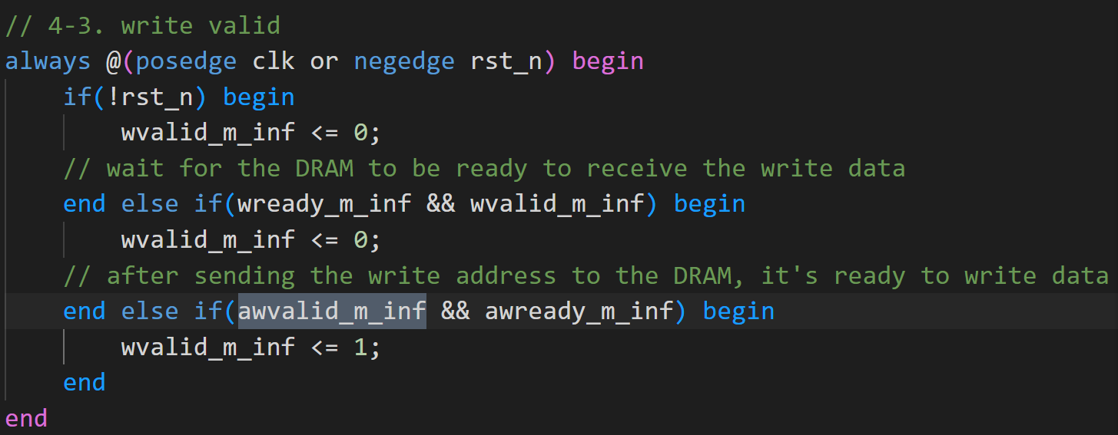
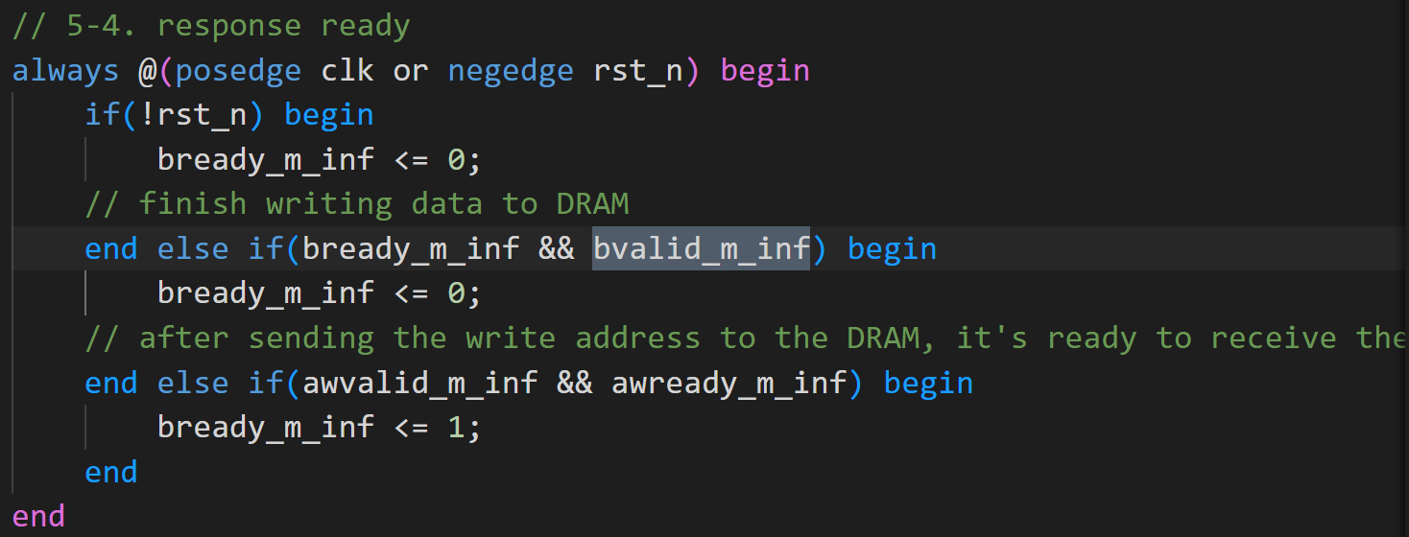
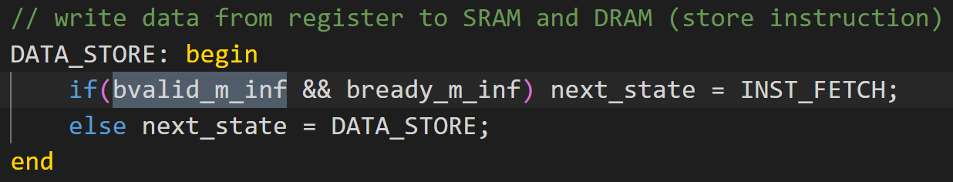

AXI4 READ
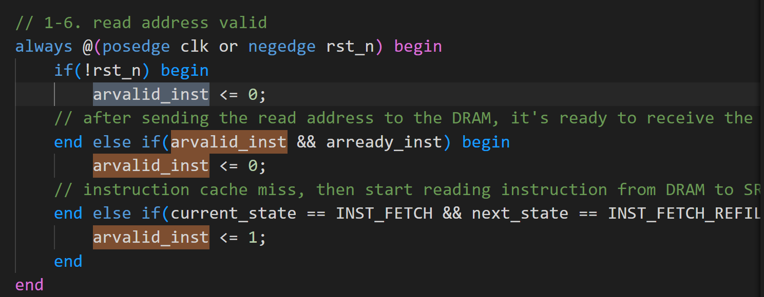
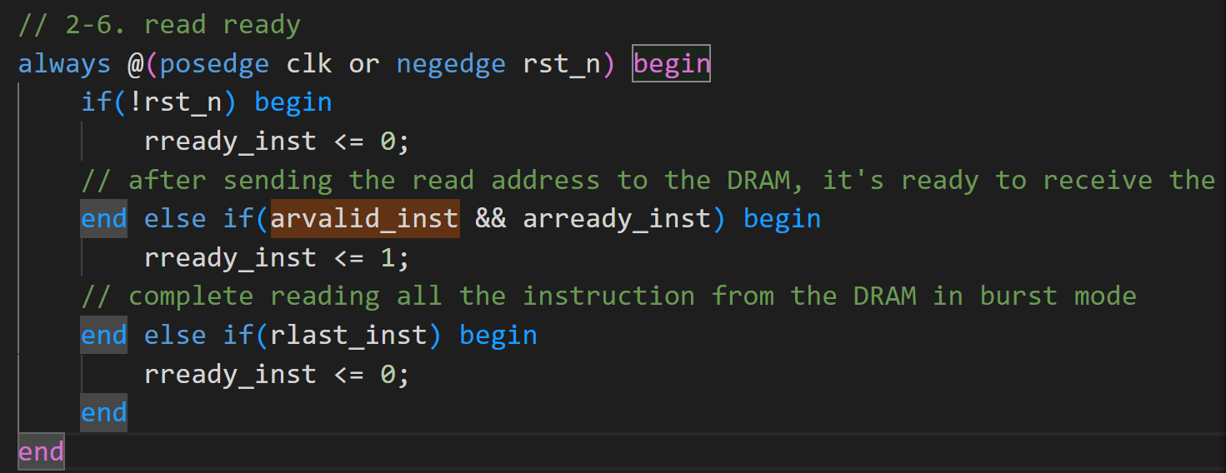
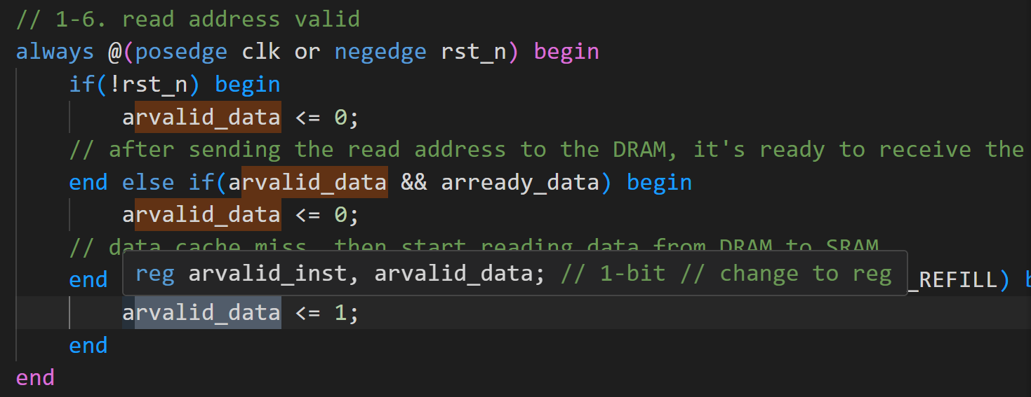
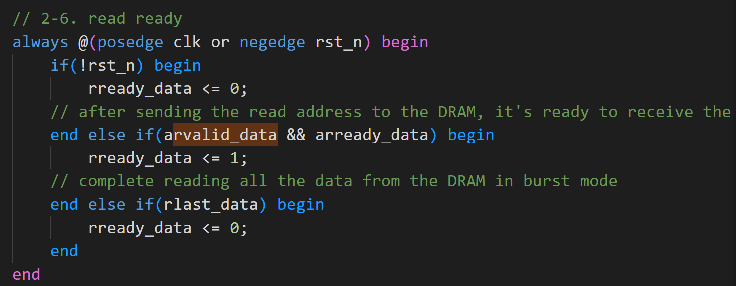

AXI4我們之後會常碰到，就是照目前繳交檔中的寫法就可以，DRAM write用 AW_done, W_done, W_handskae_cnt (會多次handshake，因為是burst mode，每次handshae就是一筆資料，address會連續), B_done來控制即可，沒有別的寫法，DRAM read用 AR_done, R_done, R_handskae_cnt(會多次handshake，因為是burst mode，每次handshae就是一筆資料，address會連續), B_done來控制即可，沒有別的寫法

